Modelo Entidad-Relación (MER)

Presentado a:
Por Aprendiz: Erik Santiago Alegria Rojas
Grupo: 3312932
Competencia: Modelo Entidad-Relación (MER)
Resultado de Aprendizaje:

Tecnólogo en Análisis y Desarrollo de Software
Servicio Nacional de Aprendizaje SENA
Centro de Teleinformática y Producción Industrial
Regional Cauca

Popayán, día 11 de mes 05 del año 2026

Contenido
Ejercicio 1 3
Entidades y atributos 4
Relaciones 5
Diagrama ER 7
Ejercicio 2 7
Entidades y Relaciones 8
Diagrama ER 10
Ejercicio 3 11
ENTIDAD: PROVEEDOR 11
ENTIDAD: CLIENTE 12
ENTIDAD: TELEFONO_CLIENTE 12
ENTIDAD: CATEGORIA 12
ENTIDAD: PRODUCTO 13
ENTIDAD: VENTA 13
ENTIDAD: DETALLE_VENTA 13
Relaciones 14
Diagrama ER 15
Bibliografía 15

Ejercicio 1
Crear un modelo entidad relación que permita controlar el sistema de información de una academia de cursos siguiendo estas premisas:
1. Se dan clases a trabajadores y desempleados. Los datos que se almacenan de los alumnos son matrícula, dirección, nombre, teléfono y la edad.
2. Además de los que trabajan necesitamos saber el RFC, nombre, teléfono y dirección de la empresa en la que trabajan.
3. Los cursos que imparte la academia se identifican con un código de curso. Además, se almacena el programa del curso, las horas de duración del mismo, el título y cada vez que se imparte se anotará las fechas de inicio y fin del curso junto con un número concreto de curso (distinto del código) y los datos del profesor o profesora (sólo uno por curso) que son: ID del profesor, nombre, apellidos, dirección y teléfono.
4. Se almacena la calificación obtenida por cada alumno en cada curso teniendo en cuenta que un mismo alumno o alumna puede realizar varios cursos y en cada uno obtendrá una calificación.

Entidades y atributos
  - 1. Alumno
Representa a las personas inscritas en la academia.
Atributos:
matrícula (PK)
nombre
dirección
teléfono
edad
tipo_alumno (Trabajador / Desempleado)
  - 2. Empresa
Solo aplica para alumnos trabajadores.
Atributos:
RFC (PK)
nombre_empresa
teléfono
dirección
3. Curso
Información general del curso.
Atributos:
código_curso (PK)
título
programa
horas_duración
  - 4. Profesor
Información del profesor que imparte cursos.
Atributos:
id_profesor (PK)
nombre
apellidos
dirección
teléfono
5. Edición_Curso
Cada vez que un curso se imparte.
Atributos:
numero_curso (PK)
fecha_inicio
fecha_fin
código_curso (FK)
id_profesor (FK)
  - 6. Inscripción
Relaciona alumnos con cursos y guarda la calificación.
Atributos:
matrícula (FK)
numero_curso (FK)
calificación
Clave primaria compuesta:
matrícula
numero_curso

Relaciones
  - Alumno — Empresa
Un alumno trabajador pertenece a una empresa.
Una empresa puede tener muchos alumnos trabajadores.
Cardinalidad:
Empresa (1) (N) Alumno
  - Curso - Edición_Curso
Un curso puede impartirse muchas veces.
Cada edición pertenece a un solo curso.
Cardinalidad:
Curso (1) - (N) Edición_Curso
  - Profesor - Edición_Curso
Un profesor puede impartir muchos cursos.
Cada edición del curso tiene un solo profesor.
Cardinalidad:
Profesor (1) - (N) Edición_Curso
Alumno - Inscripción - Edición_Curso
Un alumno puede realizar varios cursos.
Un curso puede tener varios alumnos.
Se almacena la calificación obtenida.
Cardinalidad:
Alumno (N) —— (N) Edición_Curso
Resuelta mediante la entidad intermedia:
Inscripción

Diagrama ER
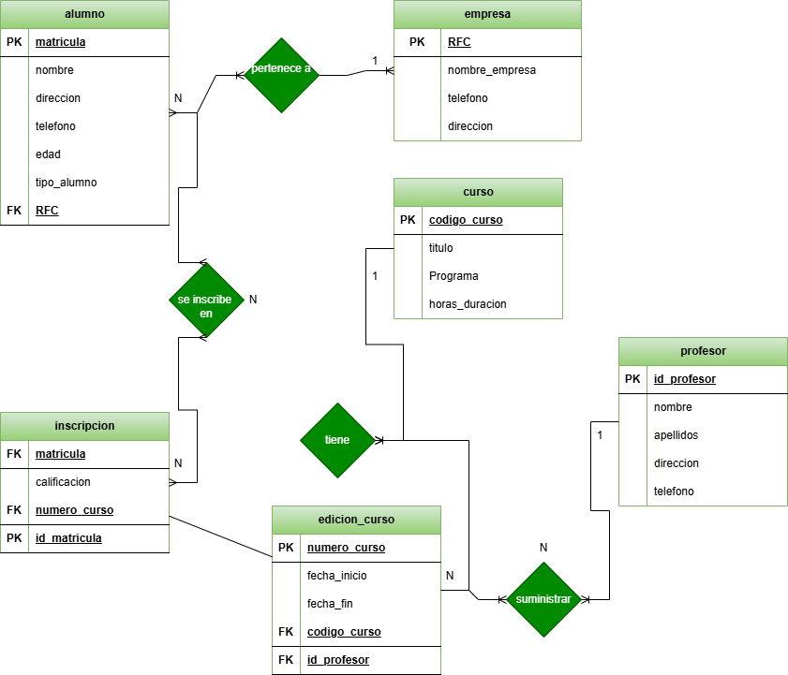

Ejercicio 2
Una base de datos para una pequeña empresa debe contener información acerca de clientes, artículos y pedidos. Hasta el momento se registran los siguientes datos en documentos varios:
• Para cada cliente: Número de cliente (único), Direcciones de envío (varias por cliente), Saldo, Límite de crédito (depende del cliente, pero en ningún caso debe superar los 3.000.000 pts), Descuento.
• Para cada artículo: Número de artículo (único), Fábricas que lo distribuyen, Existencias de ese artículo en cada fábrica, Descripción del artículo.
• Para cada pedido: Cada pedido tiene una cabecera y el cuerpo del pedido. La cabecera está formada por el número de cliente, dirección de envío y fecha del pedido. El cuerpo del pedido son varias líneas, en cada línea se especifican el número del artículo pedido y la cantidad. Además, se ha determinado que se debe almacenar la información de las fábricas. Sin embargo, dado el uso de distribuidores, se usará: Número de la fábrica (único) y Teléfono de contacto. Y se desean ver cuántos artículos (en total) provee la fábrica. También, por información estratégica, se podría incluir información de fábricas alternativas respecto de las que ya fabrican artículos para esta empresa. Nota: Una dirección se entenderá como Nº, Calle, Comuna y Ciudad. Una fecha incluye hora.

Entidades y Relaciones
  - 1. cliente
Representa los clientes de la empresa.
Atributos:
- numero_cliente (PK)
- saldo
- limite_credito
- descuento
Cardinalidad:
- cliente (1) —— (N) pedido
- cliente (1) —— (N) direccion_envio
  - 2. dirección_envio
Información de las direcciones de envío de cada cliente.
Atributos:
- id_direccion (PK)
- calle
- comuna
- ciudad
- direccion
- numero_cliente (FK)
Cardinalidad:
- direccion_envio (N) - (1) cliente
  - 3. Articulo
- Información de los artículos que vende la empresa.
- Atributos:
- numero_articulo (PK)
- descripcion
- Cardinalidad:
- articulo (1) - (N) detalle_pedido
- articulo (N) - (N) fabrica
  - 4. Fabrica
Información de las fábricas distribuidoras.
Atributos:
- numero_fabrica (PK)
- telefono_contacto
Cardinalidad:
- fabrica (N) - (N) articulo
  - 5. Distribucion
Relaciona artículos con fábricas y almacena las existencias.
Atributos:
- numero_articulo (PK)(FK)
- numero_fabrica (PK)(FK)
- existencias
Cardinalidad:
- distribucion (N) - (1) articulo
- distribucion (N) - (1) fabrica
  - 6. Pedido
Información de la cabecera del pedido.
Atributos:
- numero_pedido (PK)
- fecha_pedido
- numero_cliente (FK)
- id_direccion (FK)
Cardinalidad:
- pedido (N) - (1) cliente
- pedido (1) - (N) detalle_pedido
  - 7. Detalle_Pedido
Información de las líneas o detalles del pedido.
Atributos:
- numero_pedido (PK)(FK)
- numero_articulo (PK)(FK)
- cantidad
Cardinalidad:
- detalle_pedido (N) - (1) pedido
- detalle_pedido (N) - (1) articulo

Diagrama ER

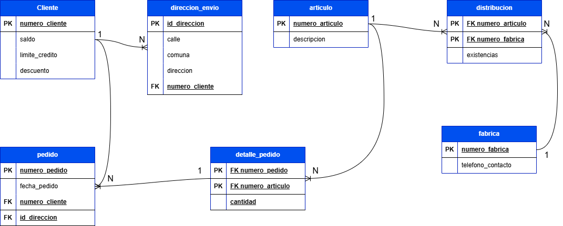

Ejercicio 3
Sistema de ventas Le contratan para hacer una BD que permita apoyar la gestión de un sistema de ventas. La empresa necesita llevar un control de proveedores, clientes, productos y ventas. Un proveedor tiene un RUT, nombre, dirección, teléfono y página web. Un cliente también tiene RUT, nombre, dirección, pero puede tener varios teléfonos de contacto. La dirección se entiende por calle, número, comuna y ciudad. Un producto tiene un id único, nombre, precio actual, stock y nombre del proveedor. Además, se organizan en categorías, y cada producto va sólo en una categoría. Una categoría tiene id, nombre y descripción. Por razones de contabilidad, se debe registrar la información de cada venta con un id, fecha, cliente, descuento y monto final. Además, se debe guardar el precio al momento de la venta, la cantidad vendida y el monto total por el producto.

ENTIDAD: PROVEEDOR
Atributo | Tipo de Llave
rut_proveedor | PK
nombre
telefono
pagina_web
calle
numero
comuna
ciudad

ENTIDAD: CLIENTE
Atributo | Tipo de Llave
rut_cliente | PK
nombre
calle
numero
comuna
ciudad

ENTIDAD: TELEFONO_CLIENTE
Atributo | Tipo de Llave
id_telefono | PK
telefono
rut_cliente | FK

ENTIDAD: CATEGORIA
Atributo | Tipo de Llave
id_categoria | PK
nombre
descripcion

ENTIDAD: PRODUCTO
Atributo | Tipo de Llave
id_producto | PK
nombre
precio_actual
stock
rut_proveedor | FK
id_categoria | FK

ENTIDAD: VENTA
Atributo | Tipo de Llave
id_venta | PK
fecha
descuento
monto_final
rut_cliente | FK

ENTIDAD: DETALLE_VENTA
Atributo | Tipo de Llave
id_detalle | PK
id_venta | FK
id_producto | FK
precio_venta
cantidad_vendida
monto_total_producto

Relaciones
Relación | Cardinalidad
PROVEEDOR tiene PRODUCTOS | 1 : N
CATEGORIA tiene PRODUCTOS | 1 : N
CLIENTE tiene TELEFONOS | 1 : N
CLIENTE realiza VENTAS | 1 : N
VENTA contiene PRODUCTOS | N : M
PRODUCTO aparece en DETALLE_VENTA | 1 : N
VENTA tiene DETALLE_VENTA | 1 : N

Diagrama ER
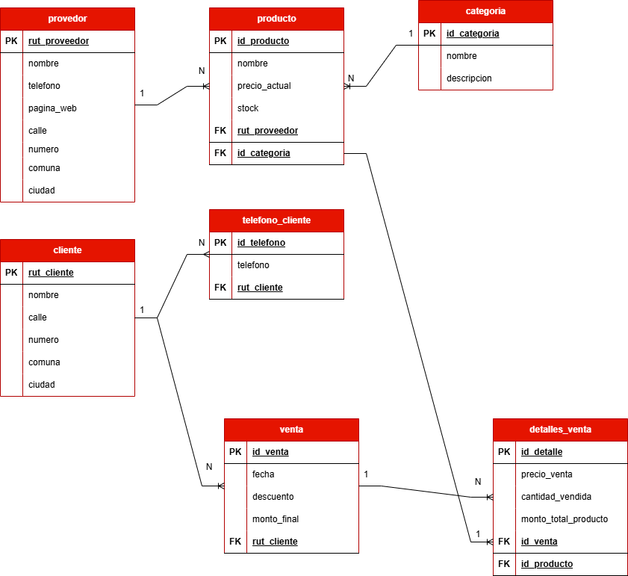

Bibliografía

- Draw.io: draw.io

